Fra 1994 har det i Norge vært en stor utbygging av ulike typer botilbud for eldre ,-
fra omsorgsboliger - til sykehjem . De tilrettelagte tilbudene til personer med demens er enten bygd som omsorgsboliger i bokollektiv/bofelleskap eller som skjermet enhet i sykehjem.

Den Norske Stats Husbank har stått for forvaltning av de statlige tilskudd til kommunene, samt , hatt et stort ansvar i veiledning og kvalitetsvurdering av prosjektene. I forbindelse medbyggeprosjektene for personer med demens, har vi lagt vekt på å finne planløsninger som gjør hverdagen lettere med hensyn til orienteringsproblemer.

Vi har plukket ut her tre eksempler på gode tilrettelagte botilbud for denne gruppen.
De er alle hjemlet som sykehjem under kommunehelsetjenesteloven. Det finnes imidlertid liknende prosjekter som omsorgsboliger i bokollektiv.

Eksemplene er hentet fra Husbankens eksempelsamling: Nye eksempler på omsorgsboliger og sykehjem HB 7,F.31 2001. Flere eksempler kan finnes på Husbankens htpp://www.husbanken.no/

Botilbud for mennesker med demens i Norge

Sande bo- og service senter

Kommune | Sande
Eierform
Byggherre | Sande kommune
Arkitekt | Arkitektgruppen Drammen AS v/ Carl E. Utengen
Lokalisering | Sande sentrum
Boform | Sykehjem
Antall boenheter | 54
Areal per boenhet | 25 m2
Areal fellesrom i bogruppen | ca. 9 m2 per boenhet
Totalt areal BTA | 4 842 m2 (nybygg sykehjem)
Tomtekostnader
Byggekostnader per m2 BRA
Ferdigstilt | 2004

Plan 1. etg.

Kort beskrivelse
Tomten ligger tett inntil eksisterende Sandetun eldresenter, sentrumsnært med korte avstander til jernbanestasjon og forretninger. Arealet er forholdsvis flatt og benyttes i dag til jordbruksformål.
Prosjektets grunnidé er at det skal legges vekt på boliggjøring og at anlegget skal ha så lite institusjonspreg
som mulig.

Organisering/prinsipp
Sykehjemmet er sammensatt av flere bygg. Hovedfløyen er i to etasjer. Resepsjon og administrasjon
ligger i 1.etg. og rehabiliterings- og korttidsavdeling i 2.etg. Mot denne er det lagt et mellombygg
som inneholder avdeling for urolige demente (3 pl.), akuttavdeling (2 pl.) og teknisk avdeling med fysio- og ergoterapi, institusjonsvaskeri, legekontor og laboratorium. Ut fra denne igjen, ligger 3 bogrupper i vifteform, alle for langtidsopphold med tilsammen 28 plasser. Den fjerdefløyen er løsrevet og huser to bogrupper for demente med til sammen 12 plasser.

Sykehjemmet skal ikke ha kafédrift. På nabotomtens eldresenter er det en godt fungerende kafé i drift,
og det er ikke ønskelig å konkurrere med denne. Prosjektet inkluderer likevel et nytt hovedkjøkken
som skal betjene begge bygg. Det blir liggende i eksisterende bygg, sentralt plassert i overgangen
mellom sykehjem og eldresenter.

Plan: Typisk bogruppe Mål:1:250

Bogrupper
Bogruppene er forsøkt løst i tråd med anbefaling i forskningsrapport fra NBI «Nytt for de eldste».Prosjektgruppen har diskutert seg frem til løsningene etter studiereiser til Danmark og Sverige. Spesielt
har avdeling for alders demente i Klippan, Sandes vennskapsby, vært en inspirasjon. Med unntak av rehabiliteringsavdelingen og de små enhetene for akutt og urolige demente, er bogruppene bygd over samme lest: Privatenhetene er plassert rundt felles oppholdssoner slik at bogruppene blir uten korridor. Stuefunksjonen er lagt til sentralrommet, mens spisekjøkkenet er plassert ut mot yttervegg. Forbindelsen mellom disse rommene er god, og det er også bra kontakt ut mot felles uteplass. Vaktrom og skyllerom er trukket ut av bogruppen, enten i overgangen inn mot sentralfunksjonen, eller som i den frittstående enheten, mellom 2 bogrupper. Erfaringer fra Klippan (Det nye äldreboendet, Jan Paulsson) viser at det store rommet gir god oversikt, og det blir gode muligheter for å røre på seg. Samtidig er rommet vanskelig å møblere og gjøre hjemlig. Rommet har helt andre dimensjoner enn rom i en vanlig bolig og oppleves lett som dårlig utnyttet. Her ligger det en utfordring for denne type planløsning.

Bogruppene for demente skal ha 3 og 6 beboere.

Bogruppen for rehabilitering er lagt til 2.etg og løst mer tradisjonelt med midtkorridor. Fellesrommene
ligger i den ene enden i forbindelse med trapp og heis.

Boenheter
Det varieres med to typer boenheter, begge med god fasadelengde og fine lysforhold. Boenhetene er små, men holder Husbankens minstekrav. Alle boenheter får direkte utgang til privat uteplass. Dette anbefales vanligvis
ikke for demente, men her fremheves det som en kvalitet og er også nødvendig av branntekniske årsaker. I forbindelse med hver enkelts inngangsdør skal det lages en halvprivat sone med postkasse og en liten sitteplass. Det er skyvedører inn til bad. Erfaring viser at skyvedører kan være vanskelig å håndtere for demente.

Situasjonsplan

Utearealer
Alle bogruppene med unntak av rehabiliteringsavdelingen, ligger på bakkeplan. Fløyene er også godt
orientert og uterommet mellom bogruppene vender mot syd. Dette er et bra utgangspunkt for at utarealene skal kunne fungere. Utearealet for demente skal vies ekstra oppmerksomhet: De to største bogruppene for demente er plassert i et frittliggende bygg. Det gir den fordelen at det kan anlegges en vandresløyfe rundt huset. Hagen skal skjermes og også være tilgjengeligfra avdelingen for urolige demente. Uteplasser skal ligge både på sol- og
skyggesiden av sykehjemmet.

Oppsummering
Sande er på linje med mange andre norske kommuner når de velger å bygge et omsorgssenter med både
sykehjem og omsorgsboliger. Her ligger det imidlertid ekstra godt til rette for å lykkes. Tomtevalget er
gunstig. Til tross for et stort romprogram, ser bygningsmassen ut til å kunne gli godt inn i nabolaget og
få boligpreg. Konseptet gir dessuten fleksibilitet med bogrupper i flere separate «hus», og det vises
en vilje til å utvikle gode og fremtidsrettede planløsninger.

Solheim bofellesskap

Kommune | Nord-Odal
Eierform | Kommunalt
Byggherre | Nord-Odal kommune
Arkitekt | As Arkitema
Lokalisering | Utenfor Sand sentrum
Boform | Sykehjem
Antall boenheter | 16
Areal pr. boenhet | 28 m2
Areal fellesrom i bogruppen per boenhet | 12m2
Totalt areal BRA | 1 148 m2
Ferdigstilt: | Februar 2000

Foto:Arkitema

Kort beskrivelse
Solheim bofellesskap ligger ca. en halv km. utenfor Sand sentrum, kommunesenteret i Nord Odal.
Demenskollektivet ligger som et frittstående bygg, huser 16 beboere og er hjemlet som sykehjem. I tillegg
er det et rom til avlastning for hjemmeboende.

Organisering/prinsipp
Bygget har flere likhetstrekk med Klippanmodellen (Det nye äldreboendet, Jan Paulsson). Det er ikke
bevisst, prosjektet ble utviklet i samarbeid med kommune og brukere. Som svar på deres ønsker er alle boenheter lagt rundt et stort åpent fellesrom. To slike bogrupper er koblet sammen med service og personalfasiliteter. Det gir driftsmessige fordeler, særlig med henblikk på nattevakter. Bygget fremstår eksteriørmessig som to hovedvolum omkranset av boenheter i lavere en-etasjes tilbygg. Inngangspartiet er trukket litt ut og «deler» bygget i to. En søylebåren glassplate fører hefra og inn i bogruppene. Mot denne er service og personalrommene lagt.

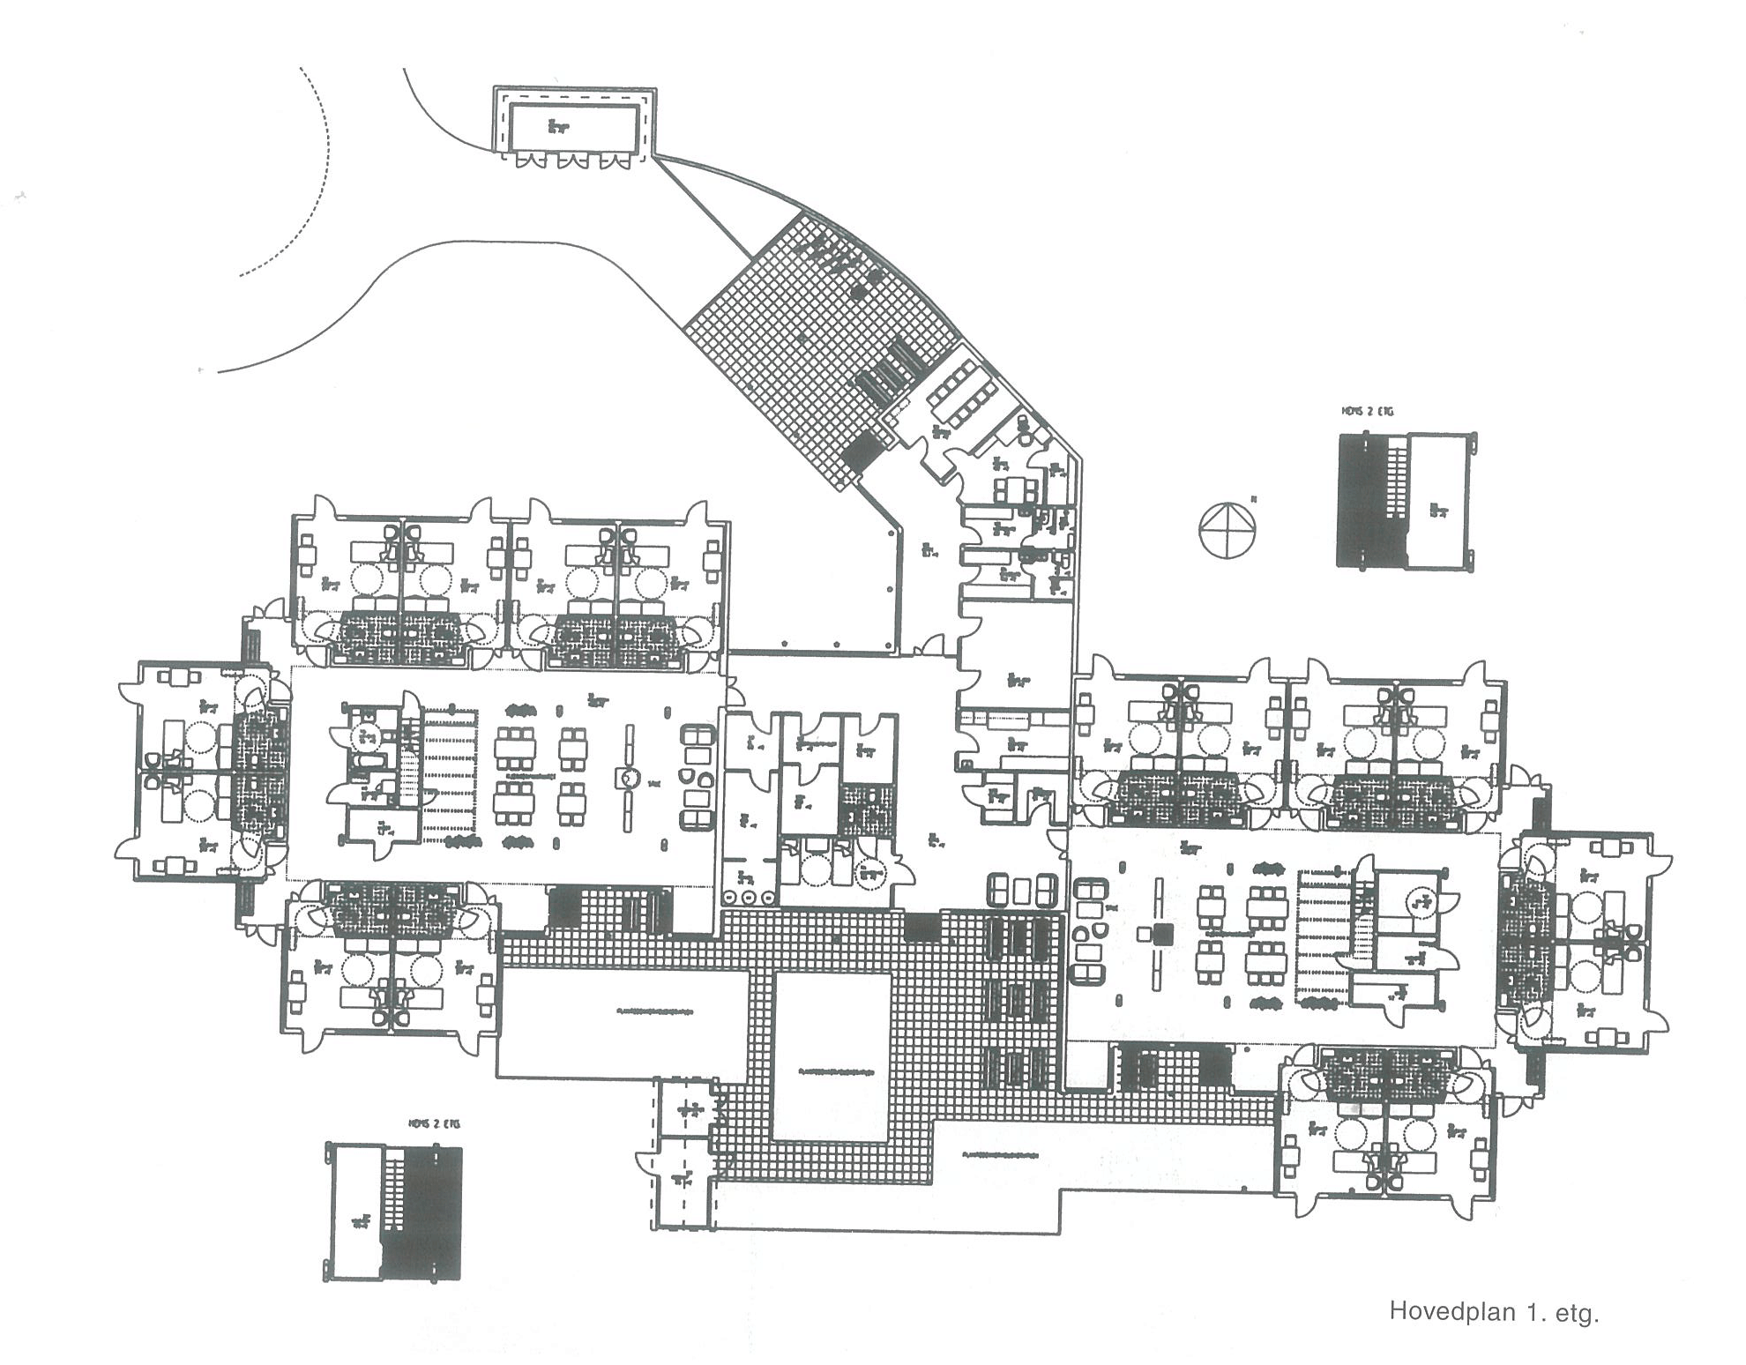

Bogrupper
Fellesrommet er et stort søylebåret oppholdsrom. Her foregår alle fellesaktiviteter. I dette prosjektet er
også kjøkkenet lagt inn i det store rommet mot en service - kjerne. Det gir fordeler, rommet aktiviseres og får en fornuftig møblering. Rundt servicekjernen og søylegangen dannes en vandrerute. Over lager og vvsrom ligger en hems som benyttes til rapportskriving. Personalet kan sitte skjermet uten at de mister oversikten over beboerene.

Det er overlys i alle fire hjørner for å gi et godt, naturlig lys ned i rommet. Hjørnene på gulvplan er også åpnet opp med 4 «glassbokser ». De tjener som rømningsvei, men gir samtidig små oppholdsplasser. Disse oppsøkes når det er behov for å trekke seg litt tilbake. Særlig blir den med best utsikt benyttet. Beboerne kan gå fritt mellom bo - gruppene.

Boenheter
Alle boenhetene ligger med direkte forbindelse til fellesrommet. Rommene har en fornuftig planløsning. Alle beboere flytter inn med egne møbler med unntak av skap og seng. Det er dør ut i friluft fra boenhetene, men det er ikke tenkt at boenhetene skal ha private uteplasser. Døren er der som rømningsvei.

Prosjekt: Solheim bofellesskap
Åpent sentralrom. Foto: Arkitema

Utearealer
Bofellesskapet ligger på en sydvestvendt gresslette. Det er anlagtet felles inngjerdet uteareal med utgang fra fellesrom og serviceareal. Her kan beboerne gå ut alene. Det var driftsmessig et ønske om en inngang til hagen også utenfra. Det kunne enkelt vært løst med en hageport, men man fryktet det ville virke unødig ledende for beboerne. Løsningen ble i stedet å lage en skjult gjennomgang gjennom bodbygget som ligger i forlengelsen av gjerdet.

Oppsummering
Prosjektet vises som et eksempel på Klippanmodellen. Lignende prosjekter kjenner vi fra Nedre Eiker og Karasjok. I Sand har man eksteriørmessig langt på vei lykkes med å gi dette bofellesskapet boligkarakter. Det glir godt inn i omkringliggende boligmiljø. Interiørmessig er det vanskeligere å oppfylle målsettingen om å gi det store rommet «hjemlighet». Kjøkkenet bidrar, men samtidig gir detaljer som søyleutforming og lampevalg inntrykk av institusjon. Personalet utrykker at løsningen fungerer godt i forhold til brukergruppen.

Skjermet uteareal. Foto: Husbanken

Sonjatun omsorgssenter

Kommune | Nordreisa
Eierform | Kommunal
Byggherre | Nordreisa kommune
Arkitekt | Arkitektkontoret Erling Haugen AS, 6881 Årdalstangen
Landskapsarkitekt | Aurora Landskap AS, 9511 Alta
Lokalisering | Sentralt i kommunesenteret
Boform | Bokollektiv
Antall boenheter | 16
Areal per boenhet | 34 m2
Areal fellesrom i bogruppen | 10 m2 per boenhet
Totalt areal BRA | 1 540 m2
Ferdigstilt: | Mars 2000

Skjermet uteareal. Foto Husbanken

Kort beskrivelse
Sonjatun omsorgssenter er et nytt tilbud for mennesker med aldersdemens i Nordreisa kommune. Det
er en del av helsesenteret med samme navn som også består av det gamle sykehjemmet, fødestue og
andre sosial- og helsetilbud. Helsesenteret ligger sentralt i kommunen og har en kafe som er åpen for alle. Sonjatun omsorgssenter består av 2 bogrupper, med 8 beboerrom i hver gruppe med gode fellesarealer og rikelig serviceareal. De nye enhetene er hjemlet som sykehjem i kommunehelsetjenesteloven.

Organisering/prinsipp
Nordreisa kommune var tidlig ute med skjermede avdelinger for aldersdemente (midten av 80 tallet). Fra den tiden har de hatt planer om et eget hus. Utgangspunktet var ønsket om små enheter og oversiktlige miljøer på bakkeplan, med god kontakt mot utearealene. En målsetting var også at det i så stor grad som mulig ble tilrettelagt slik at beboerne kunne være med og hjelpe til ved måltider, klesvask, innhenting av ved osv.

Byggets to bogrupper er relativt like i utforming, organisert med beboerrommene og fellesarealene i en ringrute rundt en kjerne med serviceareal. Denne kjernen består av et stort lager og oppbevaring for rengjørinsgsutstyr og toalett for ansatte. For å hindre forvirring hos beboere er dørene til sevicerommene malt i samme farge som veggen. Fellesarealene vender ut mot skjermet uteareal.

De to bogruppene er knyttet sammen med et mellombygg som rommer fellesfunksjoner. Her ligger

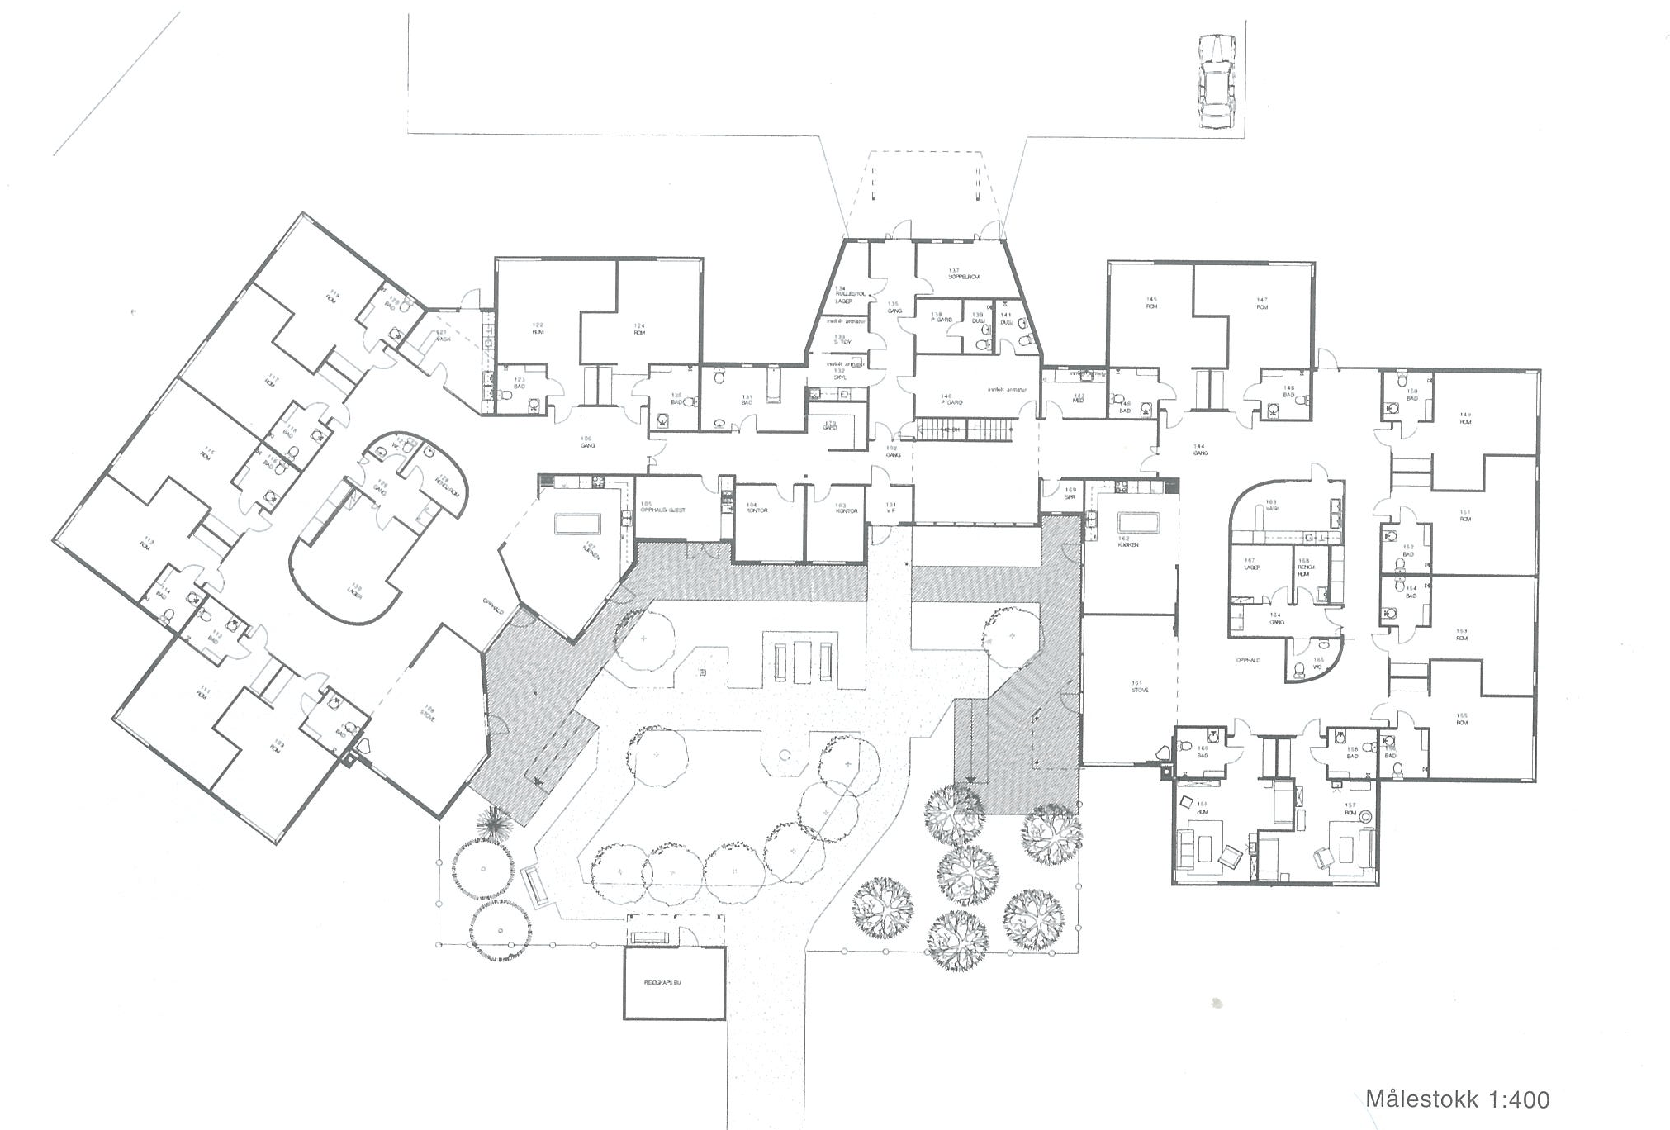

hovedinngangen med en høyloftet fellesstue som vender ut mot hagen. I annen etasje er det rom for ansatte
samtaler med pårørende og lignende.

Fra fellesstue. Foto Husbanken

Bogrupper
Løsningene er basert på et ringrutesystem. Det tas hensyn til at mennesker
med demens har problemer med å kjenne igjen omgivelsene. I stedet for en korridor som ofte
leder til en stengt dør, ledes beboerne rundt til fellesareal eller egen dør. De fleste beboere vil ha øyekontakt
med et av fellesrommene så snart de forlater sin egen private dør. Fellesarealene består av atskilt stue og spisekjøkken. En kjøkkenbenk er tilgjengelig fra begge sider. God plass i kjøkken og vaskerom, samt utvidinger i ” trafikkareal”, er viktige for aktivisering av beboerne.

Boenheter
Boenheten er romslig og består av ett rom med sovealkove. Sovealkoven kan skjules med et forheng.
Det er ikke kjøkkenkrok. Arealet på 34 m2 er i er høyere enn vanlig i botilbud for personer med demens. Det er lagt vekt på at dørene til boenheten skal kjennes igjen av den som bor der. Dørene har forskjellige farger, individuelle dørskilt, og det er også plass til en personlig gjenstand ved døren.

Utearealer
Utearealet er lagt opp med gangstier og sittegrupper. Det er tilrettelagt mye etter samme prinsipper som inne, men koplet til vanlige uteaktiviteter som snømåking, hagearbeid etc.

r
Vaskerom i hver bogruppe. Foto: Husbanken

.
Oppsummering
Etter vår vurdering skiller prosjektet seg ut ved at det er grundig gjennomtenkt i forhold til kunnskap om behov for tilrettelegging for personer med demens. Bygningen er lite institusjonspreget. Målsettinger om
boliggjøring og oversiktlig miljø er langt på vei innfridd, og anlegget virker tiltalende i form, fargevalg og materialbruk.

Arealforbruket i prosjektet er høyt sammenlignet med mye av det øvrige som bygges. Det kan være en innvending, men her ser det ut til at det kommer både beboere og ansatt til gode. Det er godt med plass både i boenheter, fellesrom og driftsformål.

Kjøkkenøy åpner for samarbeid. Foto: Husbanken

Prosjektet er evaluert av Torhild Holthe ved nasjonalt kompetansesenter for aldersdemens i 2002. ”Kryss i taket” evaluering av boenheter for personer med demens i Nordreisa kommune (2002) ISBN 82-91054-77-0.

